ГКОУ «Максатихинская школа – интернат»

Экологическая акция
«День Эколят»
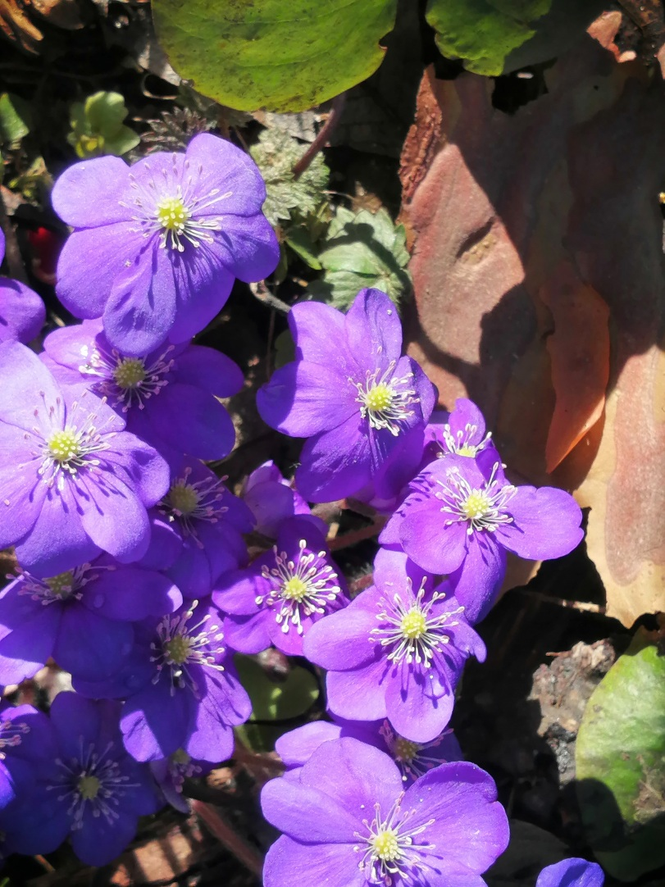
Провел: 8 класс
Воспитатели: Лященко Л.А.
Козырева Л.П.

М. Володарка
Апрель 2024г.
Цели:
- Воспитывать бережное отношение к природе, любовь к родному краю.
- Развитие у детей внутренней потребности любви к природе и, как следствие, бережному отношению к ней, воспитанию у ребенка культуры природолюбия.
- Развитие потребности принимать активное участие в природоохранной и экологической деятельности.
Весна – замечательное время. Происходит пробуждение природы от холодов и суровых будней зимы. Снег понемногу тает, по дорожкам журчат ручейки. И вот уже когда от зимних сугробов не остается следа, сквозь темные пятна земли, начинает появляться молодая зеленая травка, которая очень скоро укроет все вокруг. Появится море цветов, море разных красок и благоуханий. Мы так ждем эту весну, ждем, когда наш взгляд будут радовать сотни и тысячи сочных красок природы. НО…
К сожалению, такая картина тускнеет с каждым годом. Ведь на нашей планете столько грязи и мусора, что порой кажется, каждую весну снег не просто тает, а перерождается в пустые бутылки, в сигаретные окурки, в фантики-бумажки, в банки и склянки. Представили картину? А тут и представлять нечего, стоит выглянуть в окно и понаблюдать, что там, на месте растаявшего снега… А ведь такая весна уже не приносит былой радости…
Мы предлагаем сделать нашу весну чистой! Согласитесь, ведь не сложно поднять фантик с земли и положить его в мусорный контейнер? А еще проще не бросать мусор по дороге в школу или по дороге домой.
Уборка леса, территории реки.
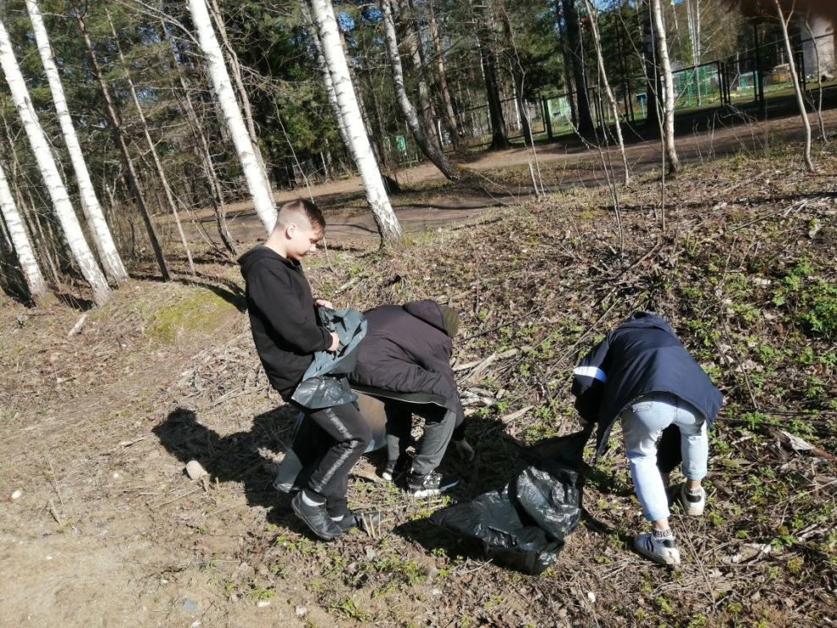
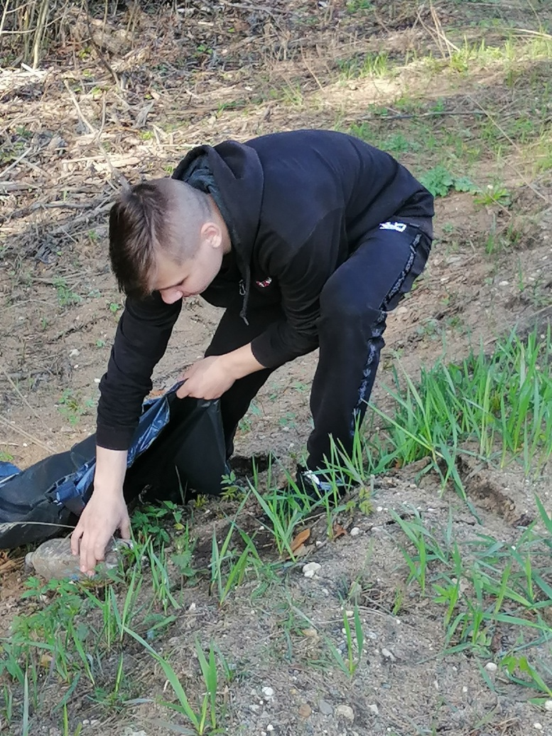
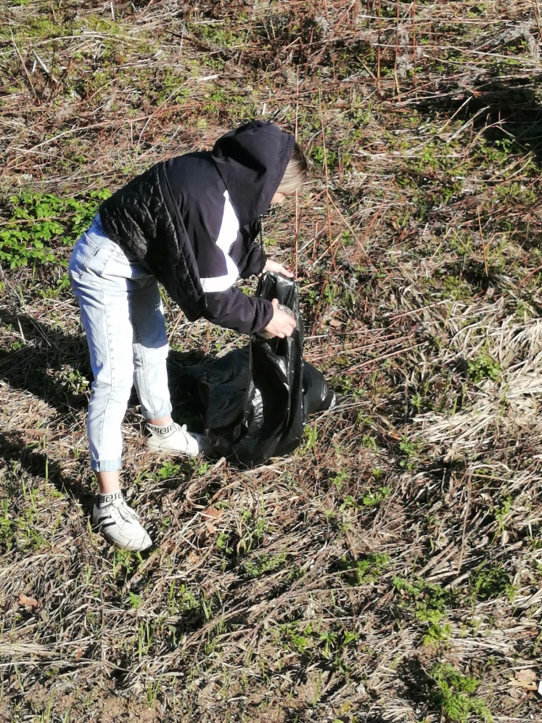
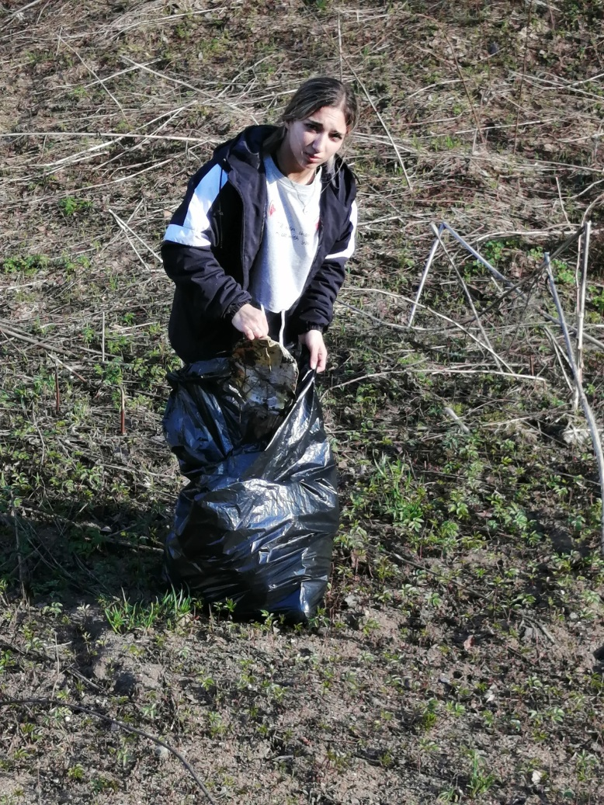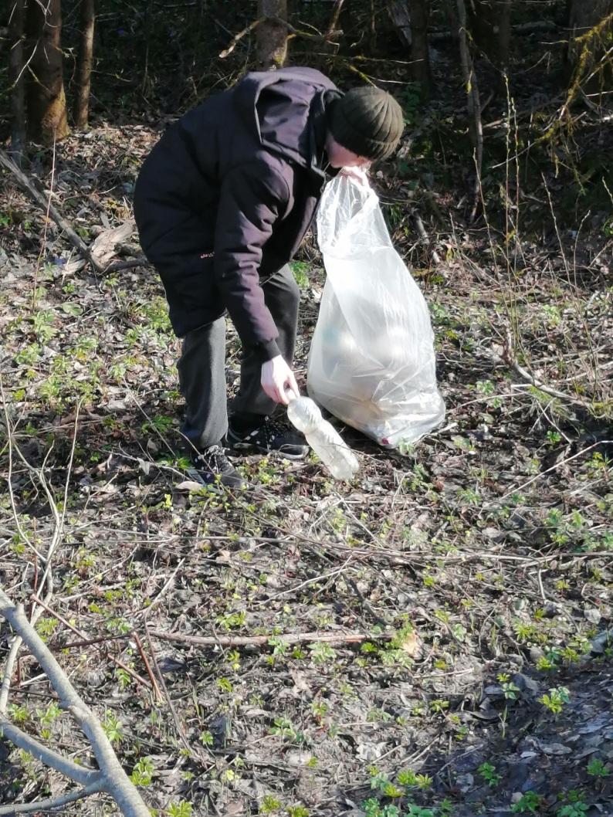
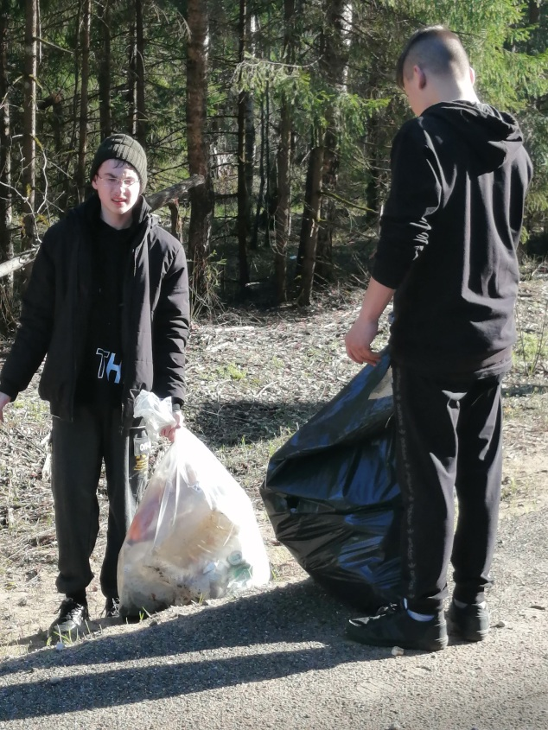
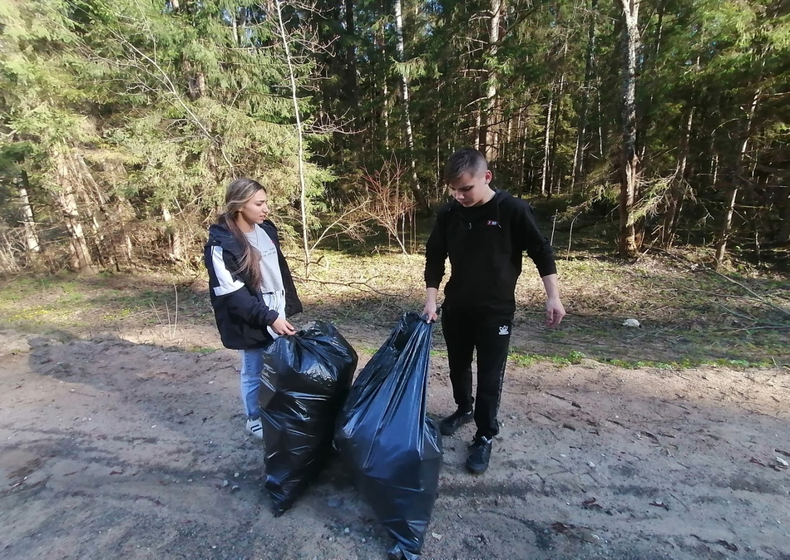
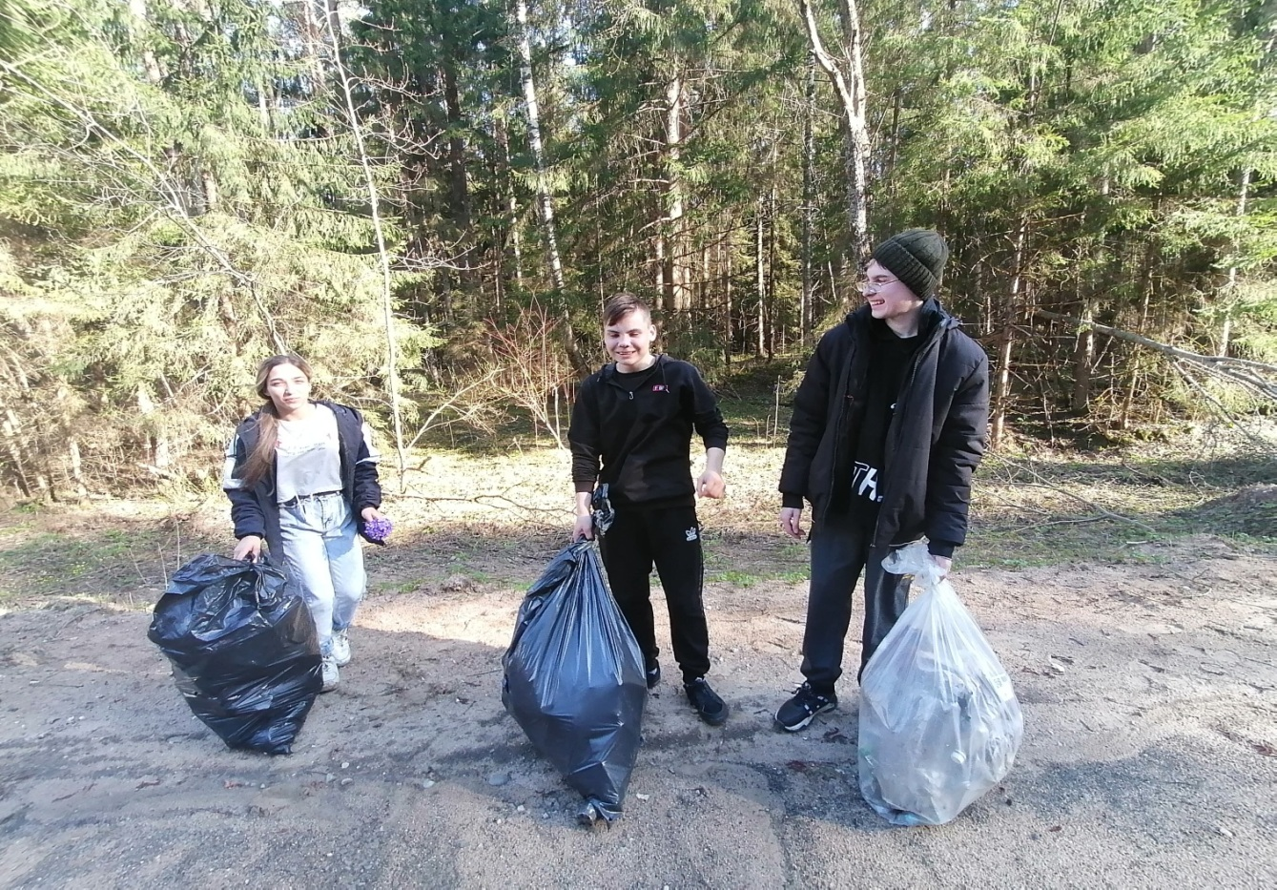

Конкурс «Дыхание Природы»
